九江市柴桑区行政审批局

柴行社字〔2026〕15号

九江市柴桑区关于2026年上半年中小学
（幼儿园）教师资格认定工作的通知

为做好我区2026年中小学（幼儿园）教师资格认定工作，根据《中华人民共和国教育法》《中华人民共和国教师法》《教师资格条例》《〈教师资格条例〉实施办法》《江西省中小学教师资格考试及认定制度改革实施方案》《关于做好江西省2026年中小学教师资格认定工作的通知》和九江市教育局 九江市行政审批局《关于委托县（市、区）实施高中阶段教师资格认定现场确认工作的通知》等文件精神，现将我区2026年上半年中小学（幼儿园）教师资格认定有关事项通知如下：
一、认定机构
申请认定教师资格，按照“属地化”原则进行。幼儿园、小学和初级中学教师资格，由申请人居住地、户籍或就读学校所在地的县（市、区）人民政府行政审批部门认定；高级中学、中等职业学校、中等职业学校实习指导教师资格，由申请人居住地、户籍或就读学校所在地的设区市人民政府行政审批部门认定。港澳台居民可在居住地、学校所在地申请教师资格的学历及其他条件、程序要求与内地（大陆）申请人相同。现役军人和武警在部队驻地申请认定教师资格。
二、认定对象
未达到国家法定退休年龄且已取得学历证书并符合以下条件之一的社会人员：
（一）户籍在九江市柴桑区的社会人员（含在职、待业人员）。
（二）持有九江市柴桑区有效期内居住证的社会人员。
（三）我区普通高校全日制本、专科应届毕业生。
（四）持有九江市柴桑区公安机关签发且在有效期内的港澳台居民居住证、港澳居民来往内地通行证、五年有效期台湾居民来往大陆通行证等有效证件，在我区学习、工作和居住的港澳台居民。
（五）驻柴桑区部队的现役军人和现役武警。
（六）根据九江市教育局、九江市行政审批局《关于委托县（市、区）实施高中阶段教师资格认定现场确认工作的通知》的文件要求，九江市高级中学、中等职业学校和中等职业学校实习指导教师资格认定的现场确认工作委托各县（市、区）实施，各县（市、区）在开展幼儿园、小学、初中教师资格认定现场确认时同步开展九江市高级中学、中等职业学校和中等职业学校实习指导教师的现场确认工作，申请人按照户籍（无户籍按暂住证）所在地原则上选择县区现场确认点，方便申请人就近办理。
备注：申请高级中学、中等职业学校、中等职业学校实习指导教师资格，网报时认定机构勾选九江市教育局，现场确认点选择九江市柴桑区行政审批局（按照户籍或者居住证所在地选择）。
三、认定条件
（一）思想品德条件
申请人应当拥护中国共产党的领导，遵守宪法和法律，热爱教育事业，履行《中华人民共和国教师法》规定的义务，具有良好的政治素质和道德品质，遵守教师职业道德。
（二）学历条件
申请认定各类教师资格（教师资格分类见《教师资格条例》第四条）应当具备《中华人民共和国教师法》所规定的学历条件。
1.申请幼儿园教师资格，应当具备幼儿师范学校毕业或者其他大学专科毕业及其以上学历；
2.申请小学教师资格，应当具备中等师范学校毕业或者其他大学专科毕业及其以上学历；
3.申请初级中学教师资格，应当具备高等师范专科学校毕业或者其他大学专科毕业及其以上学历；
4.申请高级中学和中等专业学校、技工学校、职业高级中学文化课、专业课教师资格，应当具备高等师范院校本科毕业或者其他大学本科毕业及其以上学历；
5.申请中等专业学校、技工学校、职业高级中学实习指导教师资格，应当具备中等职业学校毕业或者其他大学专科毕业及其以上学历，同时应当具备助理工程师及其以上专业技术职称或者具有中级及其以上工人技术等级。
上述学历须为教育部认可的国民教育系列学历。持港澳台学历和国（境）外学历还应同时提供教育部留学服务中心出具的港澳台地区学历学位认证书或国（境）外学历学位认证书。
（三）教育教学能力条件
1.申请人应取得《中小学教师资格考试合格证明》或《师范生教师职业能力证书》且在有效期内。申请认定教师资格的学段和学科应与标注的学段和学科一致。
2.申请人应取得国家语言文字工作委员会颁发的《普通话水平测试等级证书》，普通话水平达到二级乙等及以上标准（其中，申请认定语文、对外汉语和小学全科教师资格的普通话水平应达到二级甲等及以上标准）。
3.申请人应当具有良好的身体素质和心理素质。申请人应无传染性疾病、精神病史，能适应教育教学工作的需要，经相应认定机构指定的县级及以上医院体检合格。
（四）暂不受理下列人员认定教师资格的申请
1.有违法犯罪记录人员；
2.同一申请人在同一年内申请两种及以上教师资格。
（五）下列人员申请认定教师资格，依法不予认定
1.依据《中华人民共和国教师法》第十四条规定：受到剥夺政治权利或者故意犯罪受到有期徒刑以上刑事处罚的，不能取得教师资格；已经取得教师资格的，丧失教师资格；
2.依据《教师资格条例》第十九条规定：有下列情形之一的，由县级以上人民政府教育行政部门撤销其教师资格：①弄虚作假、骗取教师资格的；②品行不良、侮辱学生，影响恶劣的。被撤销教师资格的，自撤销之日起5年内不得重新申请认定教师资格，其教师资格证书由县级以上人民政府教育行政部门收缴。
四、认定流程
（一）网上报名
1.此次教资认定报名为全程网办，符合条件的申请人员，登录“江西政务服务网”（https://www.jxzwfww.gov.cn）并进行实名注册，随后，在该网站的“高效办成一件事”（查看更多）-“工作”-“教师资格认定”-“立即办理”中进行网上申报（具体操作流程详见附件1-网站注册登录报名流程）。
认定工作分两批进行，请申请人根据申报条件进行选择。
（1）第一批：所有符合认定条件的申请人。
网报时间：2026年4月21日00:00至4月29日23:59（网报时间截止时，报名端口将自动关闭）
（2）第二批：2026年上半年中小学教师资格面试考试合格，并取得教育部考试中心颁发的《中小学教师资格考试合格证明》人员。
网报时间：2026年6月3日00:00至6月15日23:59（网报时间截止时，报名端口将自动关闭）
注意：请申请人认真查看每个认定阶段的申报条件，务必选择相应的认定批次申报，不符合第一阶段的申报条件但在认定系统中申报的，可能导致第二阶段无法申报、认定(我省认定机构无修改和调整权限)，责任由本人自行承担。
2.申请人网上报名时，应认真阅读注意事项和《个人承诺书》，严格遵守诚信承诺，确保信息真实准确。申请人承诺如与事实不符、弄虚作假、骗取教师资格，将依据国家有关规定进行处理。
3.申请人在报名系统中上传的电子照片，应是本人近期彩色白底一寸正面免冠证件照（与《江西省教师资格申请人员体检表》及《照片粘贴、证书邮寄信息》上黏贴的照片为同一底板，上传格式为JPG/JPEG格式，不大于200K）。
4.申请人网上报名时，请点击个人承诺书图片，通过手机浏览器、微信、支付宝或其他扫码工具扫描页面中弹出的二维码，并在手机端手写签名（楷体字）。提交签名后，点击网页端的“已提交”按钮，查看签名合成后的效果。如需修改，可点击合成后的图片，重新获取二维码。申请人承诺如与事实不符，弄虚作假，骗取教师资格的将依据国家有关规定进行处罚。
5.申请人网上报名核验学籍、学历时，应通过下载“学信网”APP进行授权操作（具体操作办法见“中国教师资格网”-“咨询服务”栏目下“常见问题”13相关说明）。
6.报名成功后，系统自动生成报名号，申请人应牢记报名时所填写的姓名、身份证号、密码及报名号。报名结束后，点击“退出”，关闭报名页面，以免信息被他人更改，给申请人带来不必要的麻烦。
（二）材料审核
1.证件照片
申请人应提交近期免冠正面1寸白底彩色证件照片2张（应与网上申报时上传照片同底版，人像比例合理，图像清晰，用于办理教师资格证书和体检表使用）。
2.身份证明材料
（1）本区户籍申请人需提供申请人本人身份证原件、《居民户口簿》原件；持有本区居住证的非本区户籍申请人应提供有效期内的《柴桑区居住证》原件。对于网上无法比对的户籍（或居住证明）材料，申请人须提供相应的补充材料；“赣服通”电子证照信息可作为补充材料进行比对核验。
（2）在柴桑区居住的港澳台居民提供柴桑区公安机关签发的港澳台居民居住证原件。港澳居民提供来往内地通行证原件，台湾居民提供5年有效期台湾居民来往大陆通行证原件。
（3）驻柴桑区部队现役军人（含现役武警）应提供军官（军士）证或警官（军士）证等部队颁发的有效证件原件。如证件上不能显示服役所在地，另需提供所属部队或单位的组织人事部门出具的人事关系证明，证明格式依该部队或单位的规定而定，证明应明示申请人服役所在地为柴桑区辖区内。
3.普通话水平测试等级证书
对于网报系统无法直接比对验证的《普通话水平测试等级证书》，申请人须上传《普通话水平测试等级证书》原件。普通话水平测试成绩可以通过“国家政务服务平台”（http://gjzwfw.www.gov.cn）查询，查询结果与证书具有同等效力。
4.学历证明
（1）柴桑区辖区内全日制普通高等院校本、专科应届毕业生或在读研究生上传相关证明材料（如已核验的在线学籍信息或学校在读证明）。未通过比对核验的学历证书等材料，申请人须上传原件。
（2）港澳台学历应提交学历证书原件及教育部留学服务中心出具的《港澳台学历学位认证书》原件，国外学历应提交学历证书原件及教育部留学服务中心出具的《国外学历学位认证书》原件。
5.体检合格证明
申请人需携带身份证原件、免冠正面1寸白底彩色证件照片2张（必须与网报时提交的照片一致）前往九江市柴桑区人民医院门诊三楼健康管理中心进行体检，体检报告由医院出具、收集汇总报认定机构，体检报告仅限当次认定有效。
6.考试合格证明或职业能力证书
考试合格证明未核验通过，需由申请人在中小学教师资格考试网（http://ntce.neea.edu.cn）上自行打印进一步确认；《师范生教师职业能力证书》未核验通过，需由申请人与所在高等学校进一步确认。
7.无犯罪记录证明
内地（大陆）申请人无犯罪记录信息，由教师资格认定机构统一核查。港澳台居民申请认定中小学教师资格的无犯罪记录证明，由申请人自行到香港特别行政区、澳门特别行政区和台湾地区的有关部门开具。香港、澳门申请人可通过当地认定机构向江西省教育厅申请开具相关函件（函件样式见附件2、3）。
8.以下申请人员除上述材料之外，还应提交的材料：
申请认定中等职业学校实习指导教师资格的，还应提供相当助理工程师及以上专业技术职务或中级以上工人技术等级证书。
（三）体检
1.体检时间：
第一批：2026年5月11日至15日
第二批：2026年6月15日至18日
2.体检对象：申请小学（幼儿园）、初级中学、高级中学、中等职业学校和中等职业学校实习指导教师资格认定审核合格人员。
3.体检地点：九江市柴桑区人民医院门诊三楼健康管理中心（江州大道26号）。
4.体检项目及标准：执行《江西省教师资格申请人员体检办法(修订)》项目及标准。
5.体检费用：体检时由医院收取。
6.体检所需材料：
（1）身份证原件；
（2）免冠正面1寸白底彩色证件照片2张（应与网上申报时上传照片同底版，用于粘贴在体检表上）。
备注：体检表由指定体检医院（即九江市柴桑区人民医院）发放。相关注意事项届时将在QQ群上发布，请申请人密切关注，如因未及时关注通知而造成的后果由申请人自行负责。
（四）认定和证书发放
在7月30日前对2026年上半年申请认定幼儿园、小学、初级中学教师资格人员上述材料审查完备且合格后，据实作出认定结论，为符合认定条件的申请人打印《教师资格认定申请表》(一式两份)和《教师资格证书》。证书由柴桑区行政审批局发放，证书发放方式为自取或邮寄，自取地址为：九江市柴桑区渊明大道6号行政审批局二楼综合窗口，邮寄地址按照申请人网上报名时填写的地址统一通过EMS中国邮政速递邮寄送达。寄件中包含《教师资格证书》原件和《教师资格认定申请表》原件各一份（另一份由柴桑区行政审批局归档保存），具体发证时间将在QQ群中通知。（申请高级中学、中等职业学校和中等职业学校实习指导教师资格证书由区行政审批部门进行发放，区行政审批局做好发证登记工作）。
五、违规处理
申请人弄虚作假、骗取教师资格的，按照《教师资格条例》第十九条规定：“由县级以上人民政府教育行政部门撤销其教师资格。被撤销教师资格的，自撤销之日起5年内不得重新申请认定教师资格，其教师资格证书由县级以上人民政府教育行政部门收缴”。参加教师资格考试有作弊行为的，其考试成绩作废，3年内不得再次参加教师资格考试。
六、注意事项
（一）申请人按通知要求进行网上申报和审核确认等程序，因错过申报时间、确认时间，选错认定机构、确认点，申报信息填写有误、材料提交不全等原因，无法进行认定的，其责任由申请人自行承担。
（二）申请人在“中国教师资格网”上提交的“通讯地址”、“联系人”、“联系电话”必须真实有效，后期邮寄证书时使用。如信息提供错误、不完整导致证书无法寄达，后果由申请人自己负责。
（三）申请人应在《个人承诺书》中做出真实无误的承诺，承诺如与事实不符，属于弄虚作假骗取教师资格行为，由申请人承担相应法律责任。
（四）个人网上申报完成后应重新登录网报系统，查看个人当前申报状态、信息等注意事项，留意认定机构给予的留言信息。如发现信息有误，或情形发生变化，请及时修改网报信息。
（五）在教师资格认定期间申请人必须确保通讯畅通，如停机、换号要及时告知教师资格认定机构。
（六）根据退役军人事务部、教育部、人力资源社会保障部《关于促进优秀退役军人到中小学任教的意见》（退役军人部发〔2022〕46号）规定，退役军人在服役前1年内取得中小学教师资格考试合格证的，凭入伍通知书、退役证书等相关材料，教师资格考试合格证有效期可延长2年。具体可参考“中国教师资格网”—“咨询服务”栏目下“常见问题”12相关说明。
（七）对于未取得毕业证书而申请认定报名的普通高校全日制应届毕业生，在认定通过且取得毕业证书后，应及时完成补学历操作（详见“中国教师资格网”—“咨询服务”—“使用手册”栏目的《教师资格认定申请人使用手册》），补学历审核通过后即可查询本人本次教师资格证书。未完成补学历信息的申请人不能在线查询本人本次教师资格证书信息。
（八）如对教师资格认定具体要求有疑问，可咨询认定机构。教师资格申请报名过程中遇到问题可参考“中国教师资格网”—“咨询服务”栏目下“使用手册”和“常见问题”相关说明，或拨打网站咨询电话。
七、相关网站网址
九江市柴桑区人民政府网：https://www.chaisang.gov.cn/
江西政务服务网：https://www.jxzwfww.gov.cn
咨询电话：0792-6821207（工作日上午9：00-12:00，下午13:30-17:00）。
QQ群：“柴桑区教师资格认定群”（群号为：1094851239；入群后请将昵称修改为“姓名（幼儿园、小学、初中或高中）+手机号码”样式，例如：张三（小学）1590000000）

附件：1.网站注册登录报名流程
2.致香港特别行政区政府香港警务处函件样式
3.致澳门特别行政区政府身份证明局函件样式

九江市柴桑区行政审批局
2026年4月2日

附件1
网站注册登录报名流程

1.登录“江西省政务服务网”（https://www.jxzwfww.gov.cn/）。
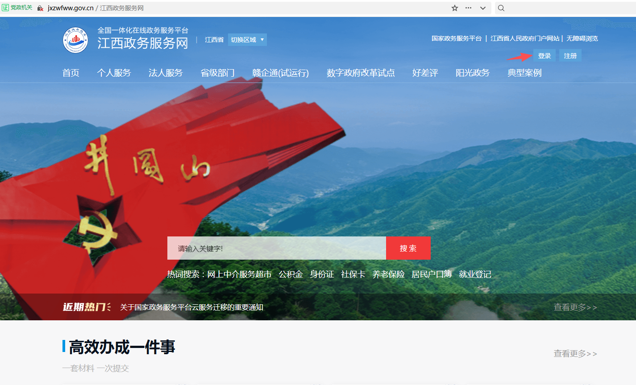
2.打开赣服通扫码登录。
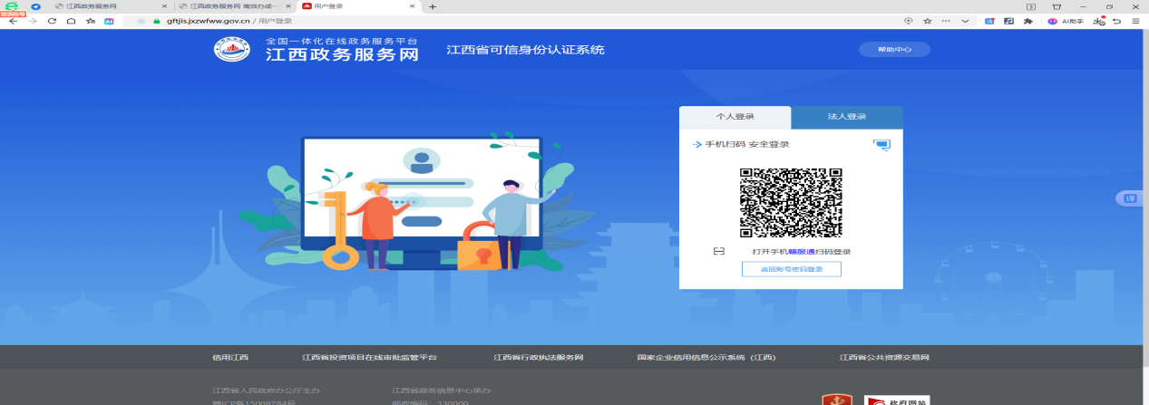
3.选“高效办成一件事”—“查看更多”—“个人一件事”—“工作”—“教师资格认定”。
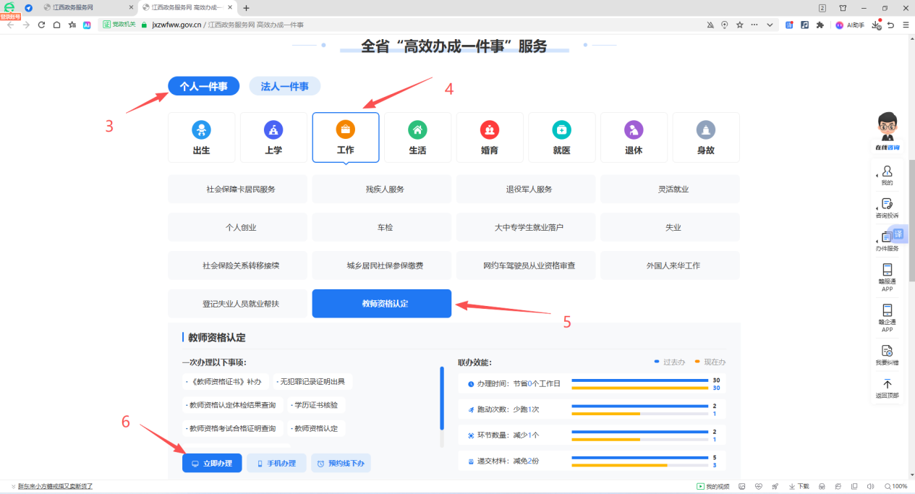
4.选“教师资格认定一件事”—“立即办理”。
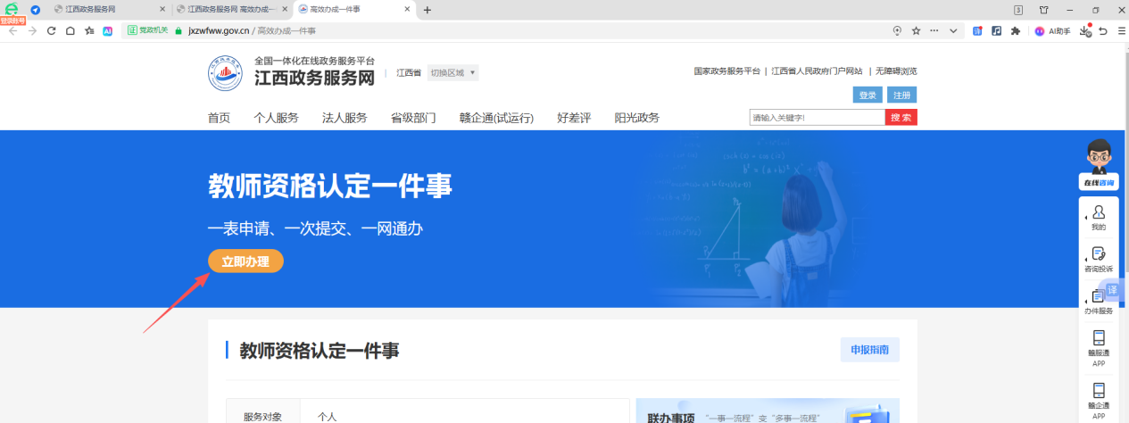
5.“是否需要补办教师资格证书”选“否”，点击“下一步”。
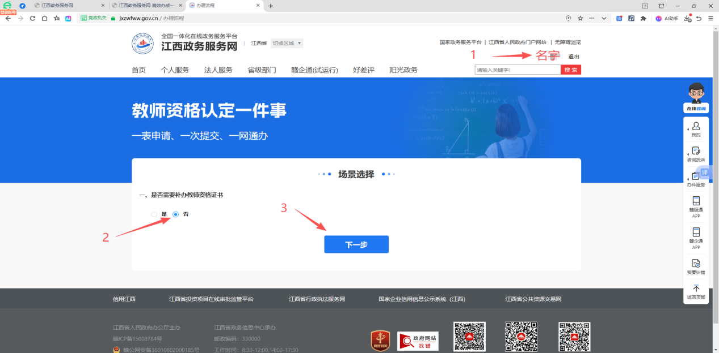
6.选“教师资格认定”，点“下一步”。
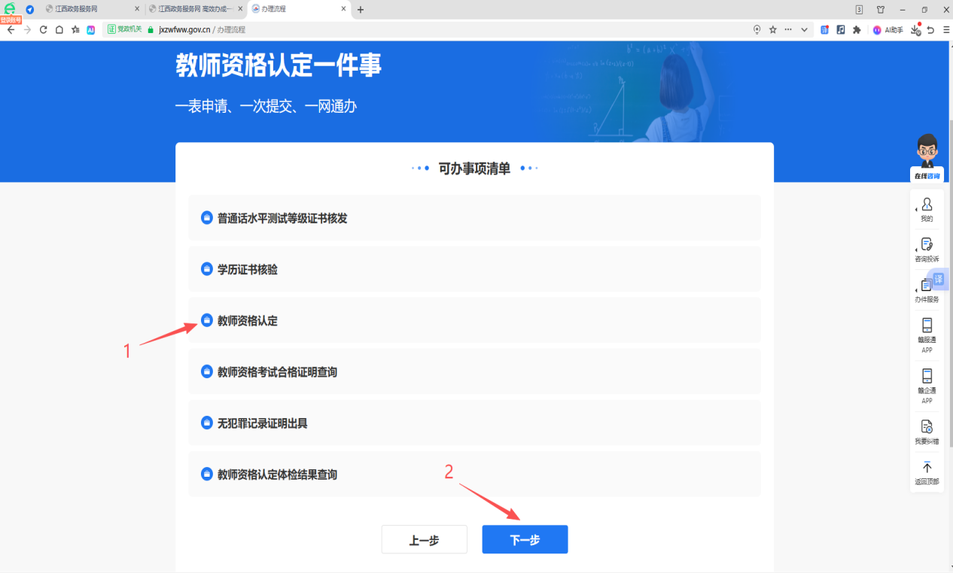

7.登录（如无账号需完成注册）。
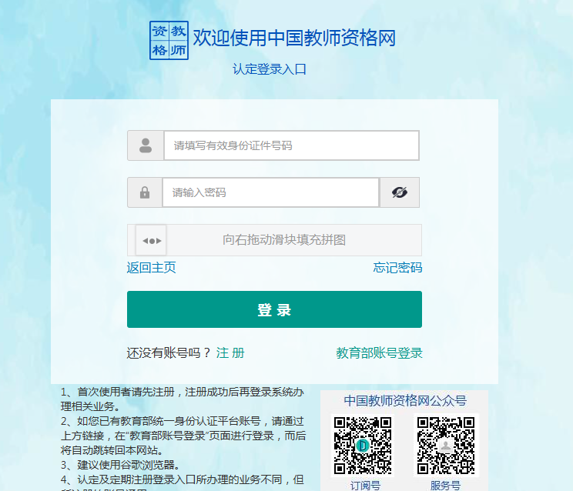
8.选“教师资格认定报名”。
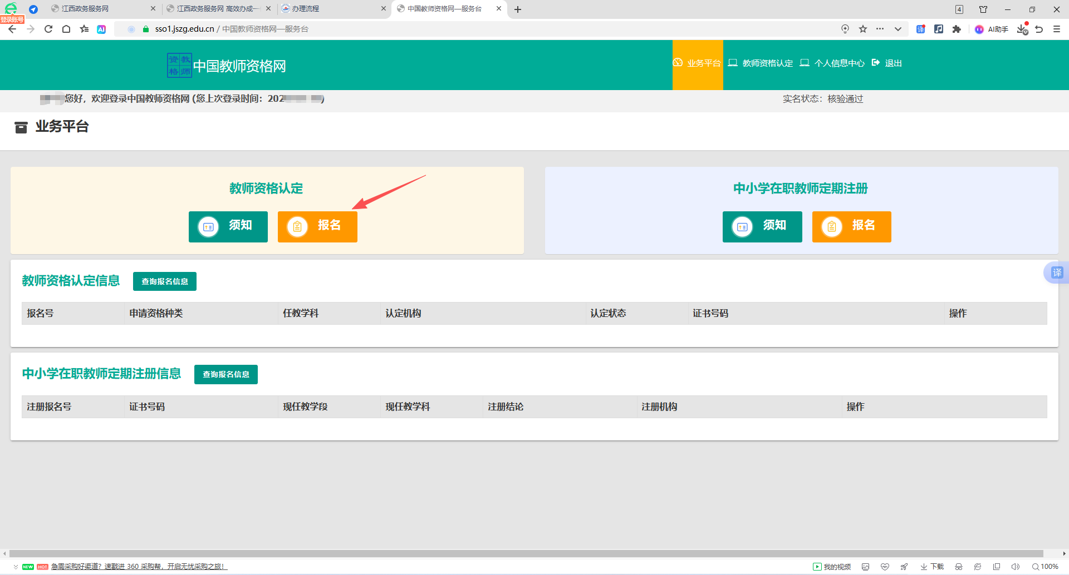
附件2

致香港特别行政区政府香港警务处函件样式

函 件

香港特别行政区政府香港警务处∶
兹有你特区居民 ，港澳居民居住证（或港澳居民来往内地通行证）号码 ，香港居民身份证号码 ，于我省（区、市）申请认定教师资格。根据《教师资格条例》规定和《教育部办公厅 中共中央台湾工作办公室秘书局 国务院港澳事务办公室秘书行政司关于港澳台居民在内地（大陆）申请中小学教师资格有关问题的通知》（教师厅〔2019〕1号）要求，现需该居民提供无犯罪记录证明，请你单位协助予以开具。
函复为盼。

联系人姓名及职务∶
办公室电话∶
通信地址∶

单位名称（公章）
年 月 日
附件3

致澳门特别行政区政府身份证明局函件样式

函 件

澳门特别行政区政府身份证明局：
兹有你特区居民 ,港澳居民居住证（或港澳居民 来往内地通行证）号码 ，澳门居民身份证号码 ,于我省（区、市）申请认定教师资格。根据《教师资格条例》规定和《教育部办公厅中共中央台湾工作办公室秘书局国务院港澳事务办公室秘书行政司关于港澳台居民在内地（大陆）申请中小学教师资格有关问题的通知》（教师厅〔2019〕1号）要求，现需该居民提供“无刑事记录证明书”，请你单位协助予以开具,并将此证明书直接寄回我单位。
函复为盼。

联系人姓名及职务：
办公室电话：
通信地址：

单位名称（公章）
年 月 日

